Nome dos alunos: Rodrigo Dantas Viana

Packet Tracer - Cenário de divisão em sub-redes e roteamento

Objetivos
Parte 1: Criar a topologia apresentada no Packet Tracer
Parte 2: Projetar um esquema de endereçamento IP
Parte 3: Atribuir os endereços IP aos dispositivos de rede
Parte 4: Configurar roteamento estático
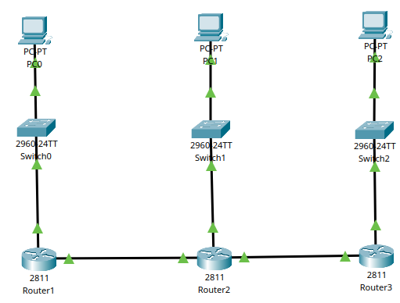
Parte 5: Testar a conectividade
FE 0/0
FE 0/1
FE 0/1
FE 0/0
FE 1/0
FE 0/0
FE 0/1
10.0.1.0 /24
10.0.2.0 /24
Sub-rede1
Sub-rede2
Sub-rede3
30 hosts
60 hosts
20 hosts

Figura 1 - Topologia a ser criada

Cenário
Nesta atividade, você deve criar a topologia apresentada no Packet Tracer e, conforme apresentado no decorrer da atividade, você utilizará o endereço de rede 172.16.1.0 /24 para criar as sub-redes. Os endereços necessários para cada link, entre os roteadores, estão indicados na Figura 1.

- Criar a topologia no Packet Tracer
Para criar a topologia apresentada utilizaremos 3 roteadores, 3 switches e 3 computadores. Para os roteadores recomendo o modelo 2811. Este modelo possui duas interfaces FastEthernet, porém o Router2 necessita de pelo menos 3 interfaces. Para acrescentar mais interfaces, siga os passos a seguir.

Primeiramente você deve desligar o Router2, conforme indicado na figura abaixo pela seta vermelha.
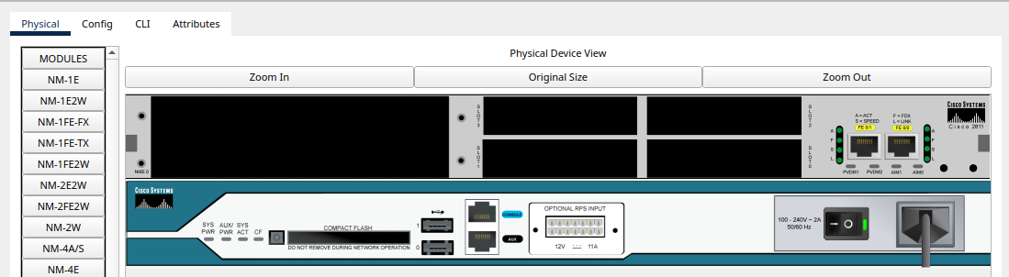

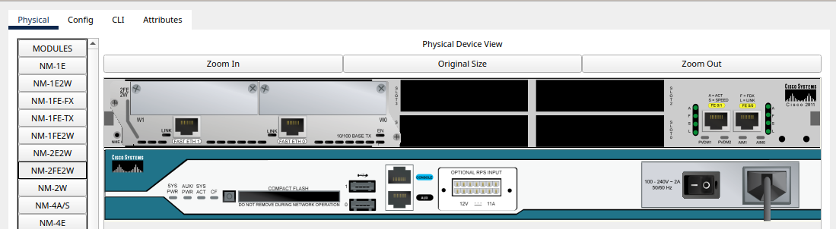

Em seguida, clique no módulo NM-2FE2W e arraste para o primeiro compartimento livre conforme figura abaixo.

Após isso, ligue novamente o equipamento e você terá mais duas interfaces à disposição.

O próximo passo será realizar as conexões entre os dispositivos. Nas conexões optei por deixar a FastEthernet 0/0 do roteador ligado ao seu respectivo switch.

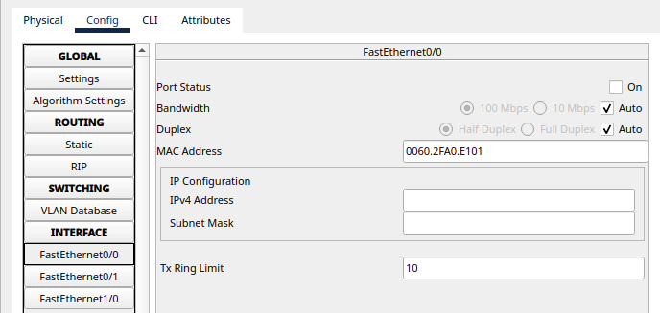
OBS.: As interfaces dos roteadores vêm desligadas, para ligá-las siga o procedimento a seguir.
Você deve clicar aqui para ligar a interface

Este procedimento deve se realizado com todas as interfaces que serão utilizadas. Caso alguma interface esteja desligada os indicativos de estado do link ficarão em vermelho. Na figura eles estão em verde, ou seja, aptos para o uso.

- Projetar um esquema de endereçamento IP
  - Divida a rede 172.16.1.0/24 em sub-redes com base no número máximo de hosts necessários para a maior sub-rede indicada na Figura 1

Com base na topologia precisamos que 3 sub-redes sejam definidas, uma para cada conjunto de equipamentos.
Acima dos PCs temos informado o número de hosts que desejamos por sub-rede.

Primeiramente responda aos itens abaixo:
    - Quantos bits devem ser emprestados para suportar o número de sub-redes desejado?
R: Devem ser emprestados 2 bits pois assim dar a possibilidade de termos 4 sub-redes (2² = 4) por mais que precisaremos usar apenas 3, mas para as três o número mínimo de bits necessário é 2.
    - Assumindo que respondeu ao item “a”, quantos endereços de host utilizáveis sobrou para cada sub-rede? É suficiente para todas as sub-redes? Justifique sua resposta.
R: Como usamos 2 bits para formar as três sub-redes, sobraram 6 bits para utilizarmos como host então (2⁶ = 64) temos 64 endereços disponíveis, porém o primeiro é o endereço da rede e o ultimo é o endereço de broadcast, ou seja, se tirarmos esses dois endereços 64-2 = 62 endereços que podemos utilizar em cada sub-rede e como a maior sub-rede necessita de 60 host, 64 para cada será mais do que suficiente para atender todas as sub-redes.

    - Após respondidos os itens “a” e “b”, informe o endereço das 3 sub-redes adotadas.

Net 1: 172 . 16 . 1 .0/26
Net 2: 172 . 16 . 1 . 64/26
Net 3: 172 . 16 . 1 . 128/26

    - Informe o valor binário e decimal da nova máscara de sub-rede.

11111111.11111111.11111111. 11000000
255 . 255 . 255 . 192

    - Preencha a Tabela de sub-redes, listando todas as sub-redes disponíveis, o primeiro e o último endereço de host válido, e o endereço de broadcast.

Tabela de sub-redes
Número da Sub-rede | Endereço IP da sub-rede | Primeiro endereço IP de host utilizável | Último endereço IP de host utilizável | Endereço de Broadcast
1 | 172.16.1.0/26 | 172.16.1.1 | 172.16.1.62 | 172.16.1.63
2 | 172.16.1.64/26 | 172.16.1.65 | 172.16.1.126 | 172.16.1.127
3 | 172.16.1.128/26 | 172.16.1.129 | 172.16.1.190 | 172.16.1.191

  - Atribua as sub-redes à rede mostrada na topologia

    - Atribua a sub-rede 1 à LAN de R1
    - Atribua a sub-rede 2 à LAN de R2
    - Atribua a sub-rede 3 à LAN de R3
    - Para as interfaces que ligam os roteadores, atribua algum endereço da rede indicada na topologia.
    - Complete a Tabela de Endereçamento abaixo:

Dispositivo | Interface | Endereço IP | Máscara de Sub-Rede | Gateway Padrão
R1 | FE 0/0 | 172.16.1.1 | 255.255.255.192 | x
 | FE 0/1 | 10.0.1.1 | 255.255.255.0 | x
R2 | FE 0/0 | 172.16.1.65 | 255.255.255.192 | x
 | FE 0/1 | 10.0.1.2 | 255.255.255.0 | x
 | FE 1/0 | 10.0.2.1 | 255.255.255.0 | x
R3 | FE 0/0 | 172.16.1.129 | 255.255.255.192 | x
 | FE 0/1 | 10.0.2.2 | 255.255.255.0 | x
PC0 | NIC | 172.16.1.2 | 255.255.255.192 | 172.16.1.1
PC1 | NIC | 172.16.1.66 | 255.255.255.192 | 172.16.1.65
PC2 | NIC | 172.16.1.130 | 255.255.255.192 | 172.16.1.129

- Atribua endereços IP aos dispositivos de rede
  - Configure o endereçamento IP nas interfaces dos roteadores
Siga conforme foi apresentado em aula. Informe os comandos utilizados.
R:
ROTEADOR 0:
enable
configure terminal
interface FastEthernet0/0
ip address 172.16.1.1 255.255.255.192
interface FastEthernet0/1
ip address 10.0.1.1 255.255.255.0

ROTEADOR 1:
enable
configure terminal
interface FastEthernet0/0
ip address 172.16.1.65 255.255.255.192
interface FastEthernet0/1
ip address 10.0.1.2 255.255.255.0
interface FastEthernet1/0
ip address 10.0.2.1 255.255.255.0

ROTEADOR 2:
enable
configure terminal
interface FastEthernet0/0
ip address 172.16.1.129 255.255.255.192
interface FastEthernet0/1
ip address 10.0.2.2 255.255.255.0

  - Configure o endereçamento IP nos computadores, incluindo o gateway padrão.
Siga conforme foi apresentado em aula.

- Configure o roteamento estático
Configure as rotas nos roteadores. Lembre-se, neste passo você deve criar as rotas
estáticas (que sejam necessárias) de R1 para as demais sub-redes. O mesmo deve ser
realizado para R2 e R3.
Siga conforme foi apresentado em aula. Informe os comandos utilizados.
ROTEADOR 0:
enable
configure terminal
ip route 172.16.1.64 255.255.255.192 10.0.1.2
ip route 172.16.1.128 255.255.255.192 10.0.1.2

ROTEADOR 1:
enable
configure terminal
ip route 172.16.1.0 255.255.255.192 10.0.1.1
ip route 172.16.1.128 255.255.255.192 10.0.2.2
ROTEADOR 2:
enable
configure terminal
ip route 172.16.1.0 255.255.255.192 10.0.2.1
ip route 172.16.1.64 255.255.255.192 10.0.2.1

- Verifique a conectividade
Verifique a conectividade fazendo ping entre cada PC e apresente as rotas utilizando o tracert. Inclua os prints (dos pings e do tracert) de saída neste arquivo.

Comando tracert:

PC0 -> PC1

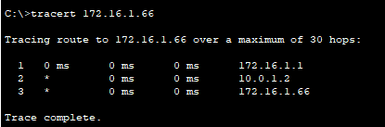

PC0 -> PC2

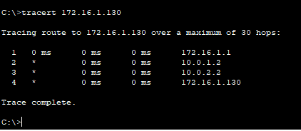

PC1 -> PC0

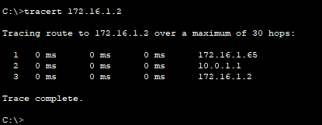

PC1 -> PC2

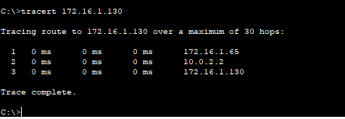

PC2 -> PC0

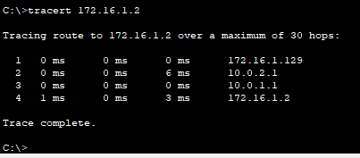

PC2 -> PC1

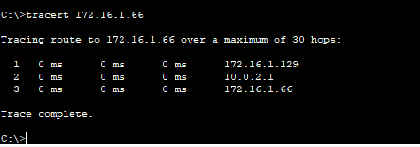

Comando ping:

PC0 -> PC1

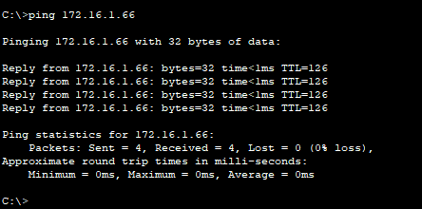

PC0 -> PC2

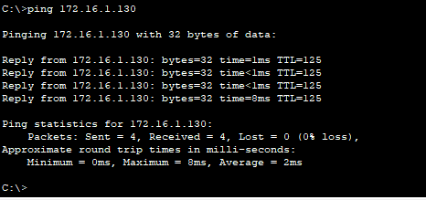

PC1 -> PC0

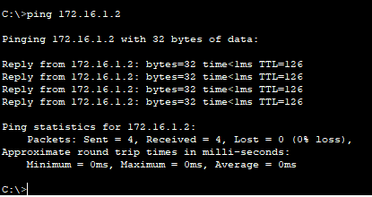

PC1 -> PC2

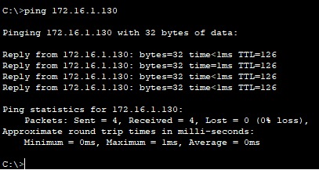

PC2 -> PC0

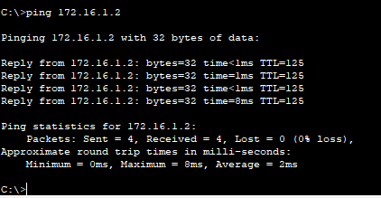

PC2 -> PC1

